WESTERN UNION CORRETORA DE CÂMBIO S.A. E BANCO WESTERN UNION DO BRASIL S.A.
(“WU BRASIL“)

Relatório de Gerenciamento de Risco de Crédito
Data base 31/12/2023

WU Brasil
Rua Tabapuã, 1227, 9º andar - Itaim Bibi
04533-014 - São Paulo, SP - Brasil

WESTERN UNION CORRETORA DE CAMBIO S.A. E BANCO WESTERN UNION DO BRASIL S.A. (“WU Brasil “)
RELATÓRIO DE GERENCIAMENTO DE RISCO DE CRÉDITO

ÍNDICE
1. Introdção 2
2. Risco de Crédito... 2
3. Políticas 4
4. Conclusão 4

- Introdução

Definido como a possibilidade de ocorrência de perdas associadas ao não cumprimento pelo tomador ou contraparte de suas respectivas obrigações financeiras nos termos pactuados, à redução de ganhos ou remunerações, às vantagens concedidas na renegociação e aos custos de recuperação, o risco de crédito associado à Western Union do Brasil Participações LTDA (Western Union), composta pelo Banco Western Union do Brasil S.A. (Banco Western Union) e a Western Union Corretora de Câmbio S.A. (Corretora Western Union) é considerado para os correspondentes que possuem contratos assinados com a Corretora Western Union, para operar nos produtos de envio e recebimento de remessas internacionais de dinheiro e também para os correspondentes cambiais em todo o território brasileiro.

Para os correspondentes do produto de Remessa de Valores (Money Transfer), referente a remessas internacionas de dinheiro, existe o risco de settlement, originado no momento em que o correspondente recebe o valor referente a uma remessa de dinheiro, tendo que repassá-lo à Western Union em até dois dias úteis, seguindo normas descritas Nº 4.935 do Conselho Monetário Nacional. Todos os correspondentes que operam o produto de câmbio possuem operações pré-pagas, sem risco de crédito ou settlement, tendo limites operacionais de igual valor às garantias entregues à Western Union. O Banco Western Union não possui correspondentes ativos ou produtos que gerem risco de crédito. Não é realizada nenhuma operação de empréstimo pelas empresas que formam o Conglomerado Prudencial, não se enquadrando a Western Union nas normas da Resolução 2.682 do Conselho Monetário Nacional.

Seguindo as intruções da Resolução 4.557 de fevereiro de 2017, a Western Union possui uma área responsável pelo gerenciamento de crédito com estrutura de tamanho compatível com a natureza de suas operações e complexidade dos produtos e serviços oferecidos e proporcional à dimensão da exposição ao risco da instituição.

Os diretores cadastrados no UNICAD como responsáveis pelo gerenciamento de risco de crédito são o Diretor Presidente, para o Banco e Corretora Western Union.

- Risco de Crédito

  - Gerenciamento de Risco de Crédito

Não houve alterações no modelo de gestão de risco de crédito reportado anualmente pela Western Union. A análise de novos correspondentes é feita pela área de Crédito, Risco e Controles Internos da Western Union no Brasil, sendo obedecidas alçadas para concessão de Limites Operacionais que permitem a aprovação de novos limites ou renovação de limites já existentes.

Baseado na experiência da Western Union em outros países, adota-se um sistema de provisão de perdas rígido em relação ao não repasse de valores por parte dos correspondentes.

O sistema de provisão é mais rígido que o apresentado na resolução CMN 2.682, atingindo 100% de perda esperada para atrasos acima de 61 dias de correspondentes que não repassaram os valores das operações de remessas de dinheiro. Correspondentes com parcelamento de dívida tem provisão inicial de 50% do valor devido, chegando a 100% caso ocorra atraso igual ou superior a 30 dias.

No momento da análise de um novo agente é gerada uma classificação de risco interna denominada “Score WU” que considera fatores quantitativos e qualitativos para mensurar o risco de crédito. O Score WU é uma ferramenta utilizada pela Western Union em todos os países em que atua, aplicando classificações que entre 1 a 5, sendo 1 a melhor nota e 5 a pior. Ao menos uma vez por ano os correspondentes deverão ser reavaliados para que o Score WU seja atualizado.

Também são utilizadas ferramentas externas que permitem melhor análise e monitoramento de correspondentes e postulantes a correspondentes. A Western Union efetua consultas ao bureau desenvolvido pela Serasa Experian que fornece classificação de crédito, probabilidade de default, restritivos financeiros ativos, histórico de consultas e outras informações cadastrais necessárias para uma boa análise de crédito.

Foi instituido um processo de monitoramento da qualidade creditícia dos correspondentes que são consultados na base de dados do Serasa e do Banco Central do Brasil para verificar alterações significativas ou outros pontos relevantes em seus perfis.

Independente da aprovação ou não de um novo correspondente, a Área de Crédito elabora parecer através de um relatório, consolidando todas as informações analisadas.

Abaixo consta apuração resumida da RWACPAD do mês de dezembro de 2023.

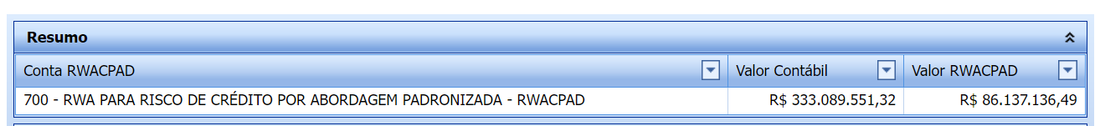

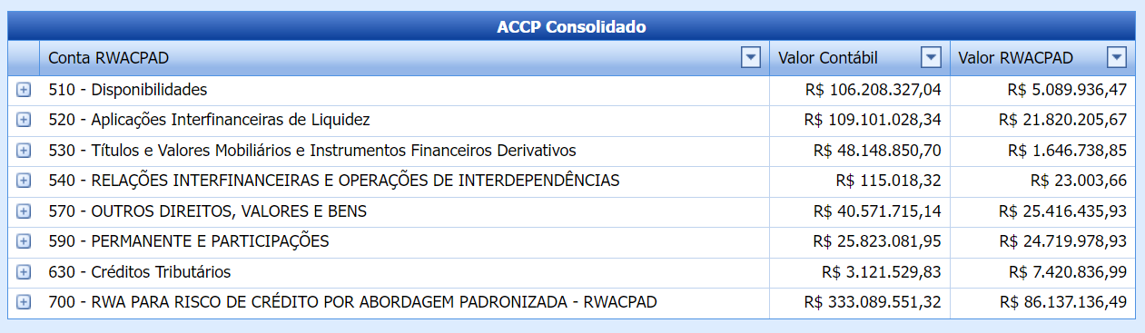

  - Comitê de Crédito

O Comitê de Crédito é responsável pelo monitoramento do Risco de Crédito da Western Union, reunindo-se ao menos uma vez a cada dois meses para analisar e monitorar os principais fatos ocorridos no portfólio de correspondentes, aprovar limites operacionais e Write-offs. As apresentações e decisões do Comitê de Crédito são reportadas para a área corporativa de crédito, estabelecida na matriz da Western Union.

- Políticas

3.1 Política de Limites Operacionais

O processo de concessão e monitoramento dos limites operacionais dos correspondentes segue as determinações contidas na Política de Limites Operacionais. Na política estão descritas as alçadas para aprovação dos limites operacionais e os demais procedimentos a serem seguidos pela área aprovadora e monitoramentos diários de exposição dos correspondentes.

3.2 Política de Cobrança e Suspensão de Agentes

Os procedimentos de cobrança estão descritos na Política de Cobrança e Suspensão de Agentes, que define os critérios que deverão ser seguidos para cobrança de agentes em atraso. Da mesma forma que a Política de Limites Operacionais, esta política também deve ser revisada, ao menos, uma vez por ano.

- Conclusão

A Western Union continua não ofertando produtos e transações que envolvam concessão crédito para correspondentes, clientes ou qualquer empresa. Mesmo assim é mantida uma estrutura de análise e monitoramento diário e mensal de correspondentes de forma a mitigar riscos financeiros derivados do não repasse das operações em até dois dias úteis, pelos correspondentes ativos conforme Resolução 4.935, diariamente é monitorada a carteira exposição financeira com cada localidade e mensalmente para o Risco de concentração de 25% por grupo ecônomico.

Durante o período de 2023 não houve perda registrado significativa decorrente de ausência repasse das operações de correspondente , abaixo consta a exposição média diária do período:

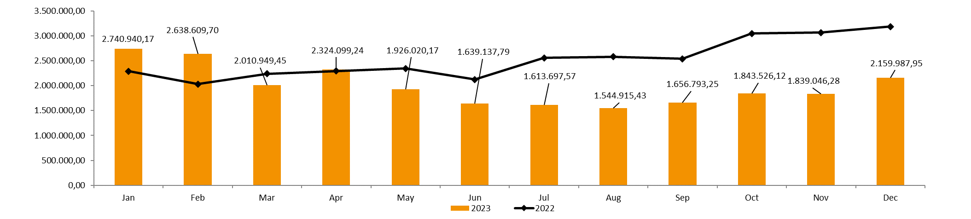

O risco de settlement existente no portfólio de correspondentes e é pulverizado, minimizando a possibilidade de perdas, que devido a seu baixo percentual de exposição, não afetarão de maneira drástica a liquidez da Western Union em eventuais situações críticas e adicionalmente são considerados nos fluxos dos Testes de Estresse.

Também é mantido os monitoramentos diários e mensais para exposição financeira com correspondentes em relação ao Patrimônio de Referência e concentração de todo o portfólio de correspondentes ativos, não sendo identificado nenhum correspondente com exposição acima de 10% do Patrimônio de Referência ou volume de concentração superior de 25% do volume financeiro pro grupo ecônomico.

